Разборк-сборка актюатора
1)откручиваете 3 болта на 12 которые держат сам актюатор и 1 болт который держит защиту раздатки , находится прям под крышкой,его надо откручивать, что потом легче было вставлять крышку(если крышка свежего образца с концевиком на самой крышке)
2) снимаете крышку (возможно выпадение шестерни) вытаскиваете все шестерни (2 шт большая и малая двойная)
3)вытаскиваете ось №1 и снимаете сам актюатор с раздатки
Разбираете актюатор до конца и первым делом чистите контакты внутри позиционеров , для этого надо их вскрыть отогнув аккуратненько защёлки показанные стрелкой
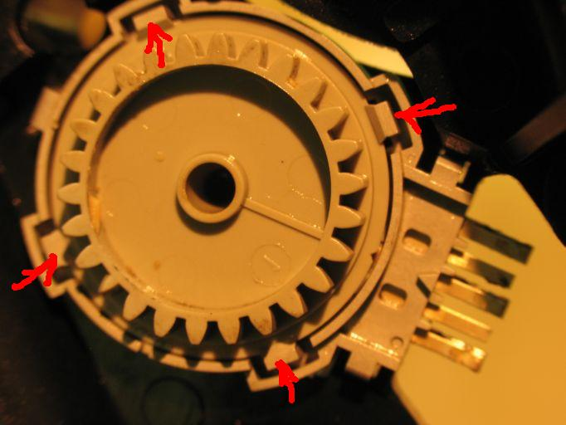
После того как почистили контакты,собираете обратно позиционер, просто вставьте всё на место и защёлкните .
Мультиметром проверьте каждый контакт на момент замыкания и размыкания методом прокручивания зубчатой шестерни
проверяете моторчики на работоспособность, подавая 12В на их контакты
Проверьте на работоспособность микропереключатель №4 он отвечает за включение блокировки меж осевого дифференциала
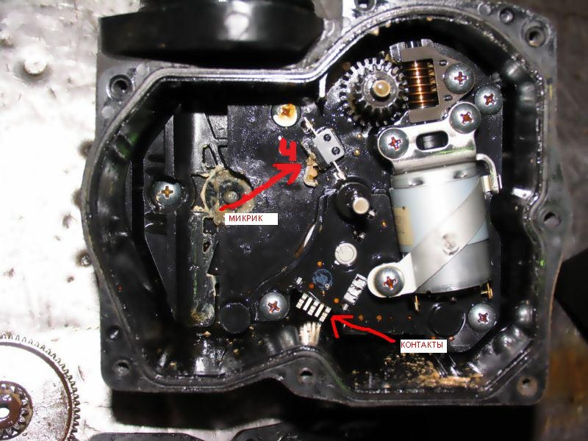

собираете нижнюю часть актюатора до такого состояния
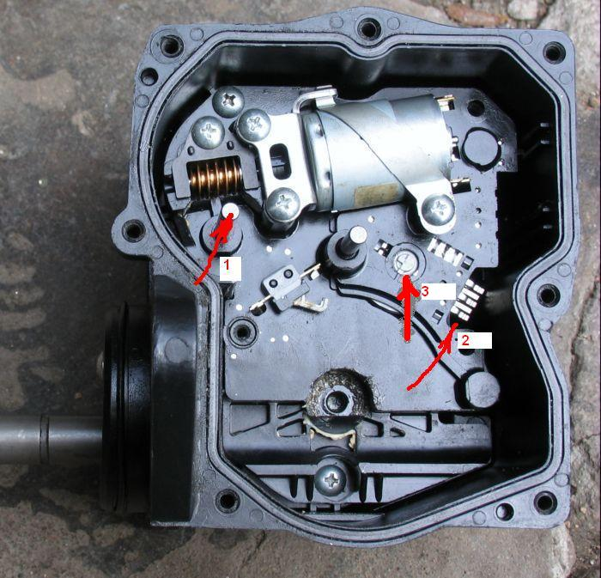
Вытаскиваете ось №1 .
Штоки в самой раздатке должны быть засунуты оба до конца, то есть положение 2Н , чтоб не порвать сальники наматываете на штока где острый буртик один-два слоя узкого 6мм скоча.
Через отверстие №2 тонкой спицей подводите полушестерню в самое крайнее положение как на рисунке
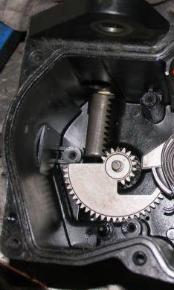
При этом сам актюатор должен наполовину одет на штока.
Придерживая спицей полушестерню начинаете аккуратно одевать сам актюатор до упора (сальники смажьте тех вазелином или литолом ),рассчитывайте положение концевика так(при одевании самого актюатора на штока метка уходит примерно на 10-12*) чтоб когда актюатор оденется до конца, то нижняя метка №3 стала в такое положение как на рисунке ((((((( примерное расположение концевика до того пока актюатор не одет полностью )))))) 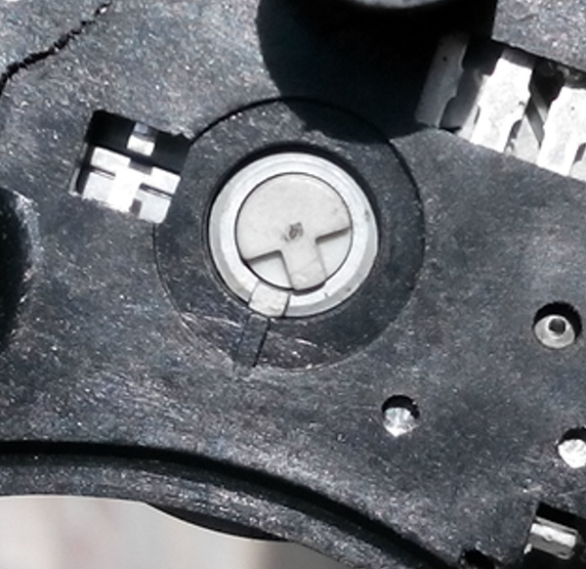
Так он должен быть когда актюатор стоит уже полностью одет на штока, то есть на месте
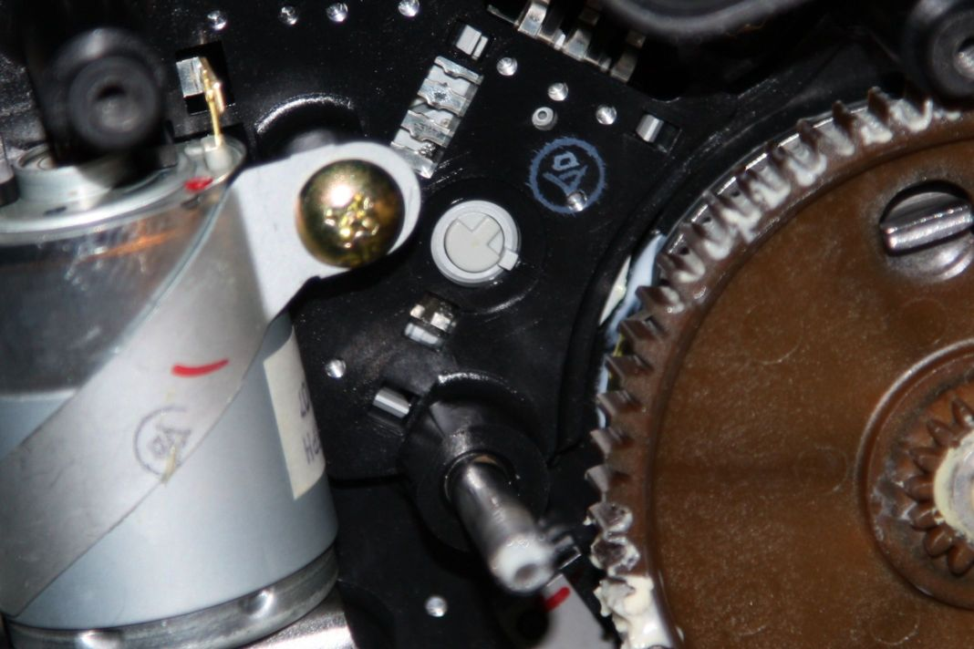
Именно точно так иначе не будет включаться понижайка.
После того как метка у вас встала на место , ставите на место шток №1 (его вытаскивали для того чтоб внутренняя шестерня не мешала провернуться основной шестерни при «усадке» самого актюатора).
Теперь втора я процедура.
Не знаю какой конструкции актюатор у вас ,их 2 вида , но принцип один и тот же, устанавливаете все шестерни на место , главное чтоб большая шестерня была установлена в правильном положении как на нижнем рисунке , когда устанавливаете большую шестерню, рукой пробуйте повернуть её по часовой стрелке, чтоб убедится, что шток усажен до конца, на рисунке нарисовано. что должен быть 5й зуб, но бывает, что и на 6й зуб совпадает, на это особо внимания не обращать, главное, чтоб был в примерно таком положении, а синий концевик должен быть тоже установлен как на этом же рисунке 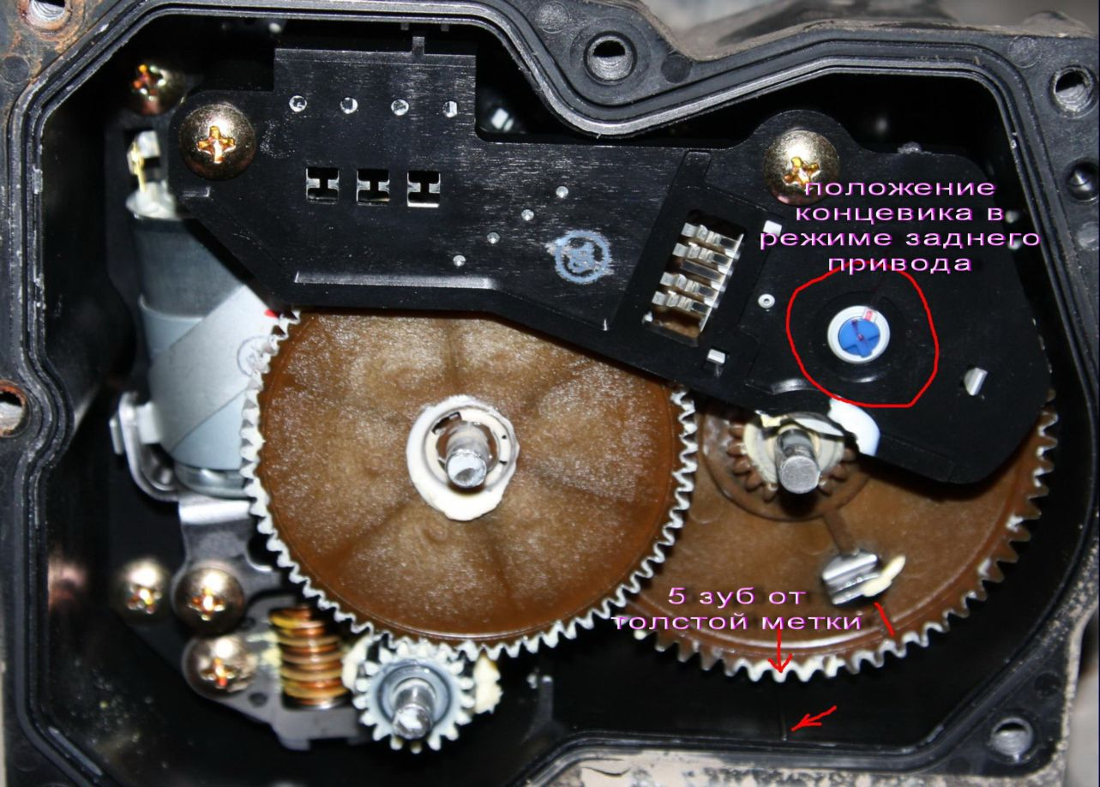

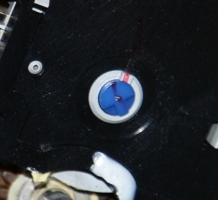
для того чтоб проверить правильность положения концевика, нужно на контактных точках, указанных красными стрелками, найти разомкнутое состояние, То есть, вращая синюю шестерню концевика по часовой стреле( смотреть с того ракурса как на рисункее ,если смотреть со стороны шестерни то , против часовой стрелки)контакты будут сомкнуты, тоесть КЗ)короткое замыкание) как только контакты разомкнуться-ВСЁ это есть положение концевика
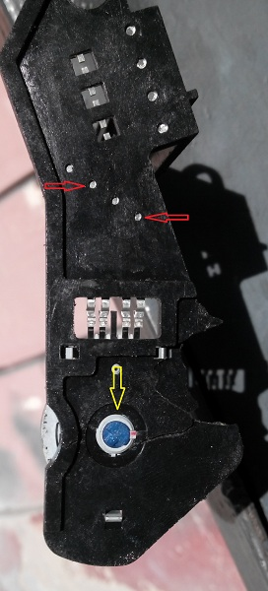

Всё закрываете верхнюю крышку,если у вас актюатор более нового типа,(где концевик находится на самой крышке) то закрывая крышку придется немного изогнуть длинные контакты, чтоб крышка могла попасть на своё место(для этого мы выкручивали 1 болт с крепления защиты)при сгибании контакты(они ещё и на половину в пластике) могут потрескивать как будто ломается пластик, не обращайте внимание, иначе никак не поставить, и на работу всего актюатора не отразится .
Если у вас рабочий актюатор на переднем мосту, и все метки выставлены правильно-То у вас должно всё заработать.
УДАЧИ!!!
Если я смог вам как то помочь, то можете отблагодарить материально, мой QIWI +77779100073

